**PROYEK SISTEM INFORMASI**

1. **SISTEM INFORMASI SEKIP-JEK**
2. **E-LEARNING SMAN 1 BONDOWOSO**



Disusun oleh:

1. Denny Eko Satrijo (A) E4118032
2. Ihza Oktavira (C) E41180991
3. M. Al Ghazali SI (A) E41180437
4. Muhammad Nizarudin (A) E4118167
5. Nafis Hibatullah L (A) E41180163

**POLITEKNIK NEGERI JEMBER**

**JURUSAN TEKNOLOGI INFORMASI**

**PROGRAM STUDI TEKNIK INFORMATIKA**

**TAHUN 2020**

**Profil Sman 1 Bondowoso**

SMA Negeri (SMAN) 1 Bondowoso, merupakan salah satu Sekolah Menengah Atas Negeri yang ada di Provinsi Jawa Timur, Indonesia. Sama dengan SMA pada umumnya di Indonesia masa pendidikan sekolah di SMAN 1 Bondowoso ditempuh dalam waktu tiga tahun pelajaran, mulai dari Kelas X sampai Kelas XII.

**Profil Sekip-Jek**

Sekip-Jek adalah usaha ukm dari bondowoso yang membuka jasa antar makan , barang , dll. Ukm ini didirikan oleh Vindy Rahma Niaksa.

**SOP**

SOP (Standar Operasional Prosedur) adalah system yang di susun untuk memudahkan, merapikan, dan menertibkan pekerjaan tersebut. SOP hadir dalam bentuk dokumen yang berkaitan dengan prosedur yang di lakukan secara kronologis untuk membantu menyelesaikan pekerjaan untuk memperoleh hasil kerja efektif dari pekerja dengan biaya serendah-rendahnya

Berikut adalah SOP dari Proyek Sistem Informasi yang kami ambil

1. SOP SI SEKIP-JEK

Berikut standar operasi prosedur pada UKM SEKIP-JEK sebagai berikut :

1. Customer Memastikan paket yang mau dikirim udah dibungkus rapi dan aman
2. Customer menghubungi admin SEKIP-JEK untuk melakukan order
3. Memberi alamat penerima , detail lokasi, dan nomor telepon penerima.
4. Memberi alamat dan nomor telepon pengirim. Patokan lokasinya juga, kalo ada
5. Driver SEKIP-JEK Berangkat mengambil barang untuk dikirim ke penerimanya.
6. Penerima menerima barang dan membayar dengan uang cash
7. SOP SMAN 1 BONDOWOSO

Berikut adalah Standar Operasi Prosedur di SMAN 1 BONDOWOSO

1. Kepala sekolah memberi instruksi kepada wakasek bagian kurikulum dan kegiatan pembelajaran untuk merancang SK pembagian tugas mengajar

2. Wakasek bagian kurikulum dan kegiatana pembelajaran bekerjasama dengan ketua program IPA dan IPS untuk Menyusun pembagian tugas mengajar

3. Rencana pembagian tugas mengajar akan diverifikasi oleh pihak kasubbag bagian tata usaha

4. Recana tugas mengajar yang sudah diverifikaasi akan diterbitkan dalam bentuk SK yang diterima oleh wakasek bagian kurikulum dan kegiatan pembelajaran

5. Guru setiap mata pelajaran akan Menyusun rencana program pembelajaran berbentuk RPP

6. Guru kemudian melaksanakan kegiatan belajar mengajar baik di ruangan kelas maupun laboratorium berdasarkan jadwal yang telah dibuat

FLOWCHART SYSTEM

SEKIP-JEK

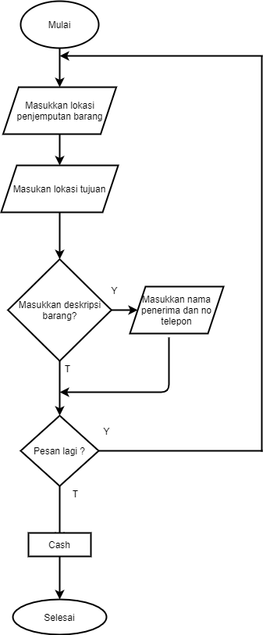

Elearning Sman 1 Bondowoso

|  |  |  |
| --- | --- | --- |
| SISWA | GURU | ADMIN |
| Tampilan dashboard web elearning  Absensi ?  A  Tampilan dashboard siswa  Admin ?  Guru ?  Login ?  Mulai  Tidak  Ya    Ya  Tidak  Ya  Tidak  Tidak  Ya | Absensi ?  Tampilan dashboard guru  Laporan Absensi & Nilai Siswa Sesuai Mapel  Database  Upload materipel, tugas & quiz  Input absensi sesuai golongan  Tidak  Ya  B  Wali kelas ?  C  Tidak  Ya | Absensi ?  Tampilan Dashboard Admin  Laporan Nilai Siswa Semua Mapel  Laporan Absensi Guru & Murid  Data Mapel, Data Guru, Data Siswa  Input Kehadiran  Tidak  Ya  D |
| Tidak  Ya  C  Upload Tugas  Tugas ?  Input Jawaban  Quiz ?  Download Materipel  Input Kehadiran  A | Selesai  Laporan Absensi & Nilai Siswa Semua Mapel  B | D |